ИДЗ2 Вариант Глеба (11)
ТФКП и Ряды

Задача 12. Разложить данную функцию y=f(x) с периодом 2π, заданную на интервале [−π,π] в тригонометрический ряд Фурье.
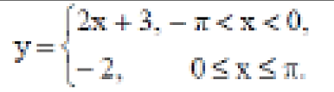Оформил
Задача 13. Разложить функцию y=f(x), заданную на интервале [0,L], в тригонометрический ряд Фурье по косинусам.
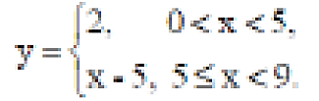 Оформил
Задача 14. Разложить функцию y=f(x), заданную на интервале [0; L], в тригонометрический ряд Фурье по синусам.
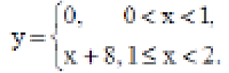 Оформил
Задача 1. Найдите все значения корня
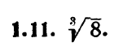 Оформил
Задача 2. Представить в алгебраической форме
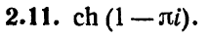 Оформил
Задача 4. Вычислить область, заданную неравенствами
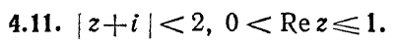 Оформил
Задача 6. Восстановить аналитическую в окрестности функцию f(z) по известной действительной части u(x,y) или мнимой v(x,y) и значению f(z0).
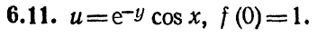 Оформил

